收发引擎部署
- 从管理平台的收发引擎监控界面中查看收发引擎的状态
菜单目录：系统监控->收发引擎监控，界面如下图：
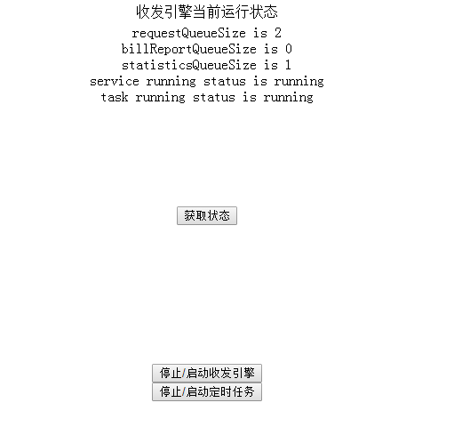
先点“停止/启动收发引擎”停止收发引擎，再点“获取状态”获取当前收发引擎的运行状态（隔一段时间点一下），直到几个数字都为0时，再点停止/启动定时任务彻底停止收发引擎的运行
- 停止tomcat
/data1/tomcat-ddo-msg/bin/shutdown.sh
- 查看tomcat日志(catalina.out)的大小,如果日志太大（超过几百兆或几g），则把日志文件删除或备份到其它目录。
ls –lh catalina.out
- 删除上次部署的文件
rm –rf /data1/tomcat-ddo-msg/webapps/ddoMsg
rm –rf /data1/tomcat-ddo-msg/webapps/ddoMsg.war
- 把最新的ddoMsg.war文件上传到/data1/tomcat-ddo-msg/webapps目录下
- 启动tomcat
/data1/tomcat-ddo-msg/bin/startup.sh
- 查看tomcat日志以确认启动成功
tail –f /data1/ tomcat-ddo-msg/logs/catalina.out

